**Opis miejsca montażu – załącznik nr 1I do Specyfikacji  
Część I zamówienia**

# Pedagogiczna Biblioteka Wojewódzka im. Hugona Kołłątaja w Krakowie

al. Marszałka F. Focha 39, 30-119 Kraków

1. W wejściu głównym znajdują się drzwi dwuskrzydłowe otwierane, do których prowadzą schody (wyższy parter bez windy). Za wejściem znajdują się pomieszczenia (będące ciągiem komunikacyjnym), które trzeba przejść aby dostać się do serwerowni,
2. Drzwi do pomieszczenia teletechnicznego, w którym będzie instalowany sprzęt, są jednoskrzydłowe o szerokości 90 cm,
3. W budynku nie ma windy,
4. Ciąg komunikacyjny nie posiada przeszkód uniemożliwiających transport szafy RACK.

# Pedagogiczna Biblioteka Wojewódzka w Nowym Sączu

ul. Jagiellońska 61, 33-300 Nowy Sącz

1. W wejściu głównym znajdują się drzwi główne wejściowe dwuskrzydłowe (szerokość 210 cm), po ich przekroczeniu są 2 schodki, następnie drzwi przesuwne o szerokości 120 cm i kolejne 6 schodów do pokonania,
2. Pomieszczenie serwerowe jest na parterze,
3. W dojściu do pomieszczenia teletechnicznego nie ma przeszkód.

*Poniżej zdjęcia z Pedagogicznej Biblioteki Wojewódzkiej w Nowym Sączu:*

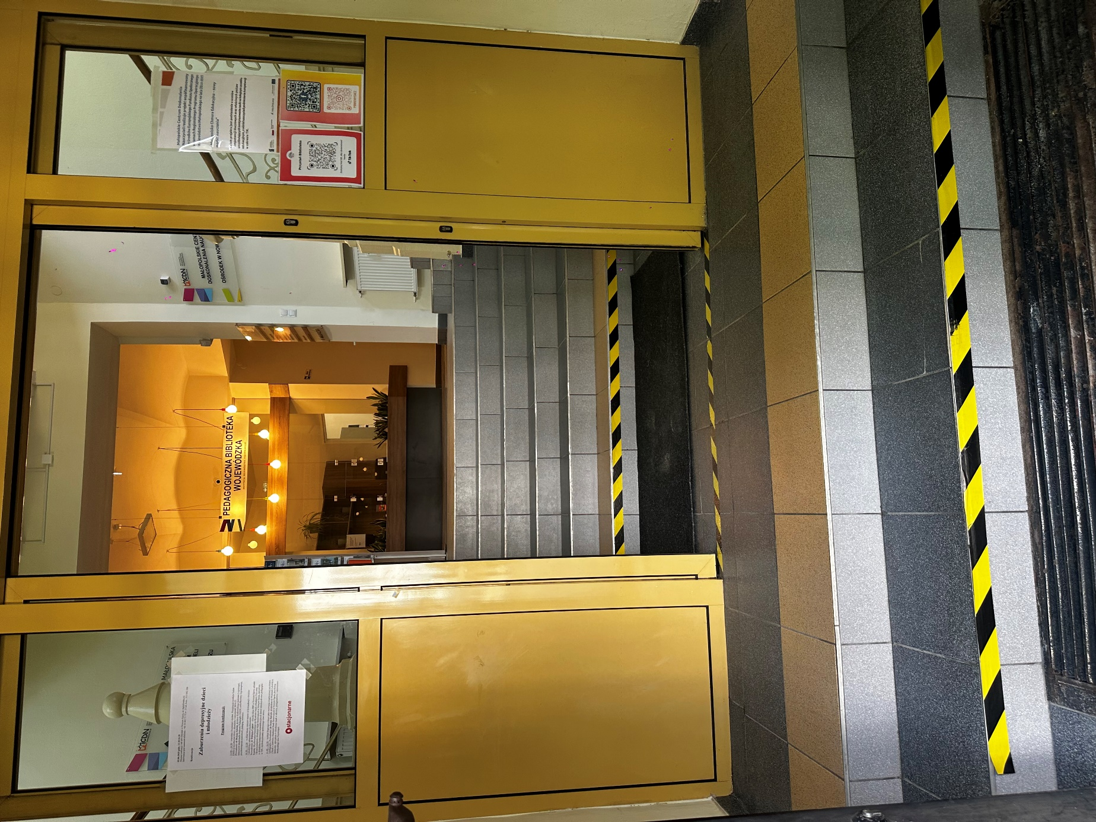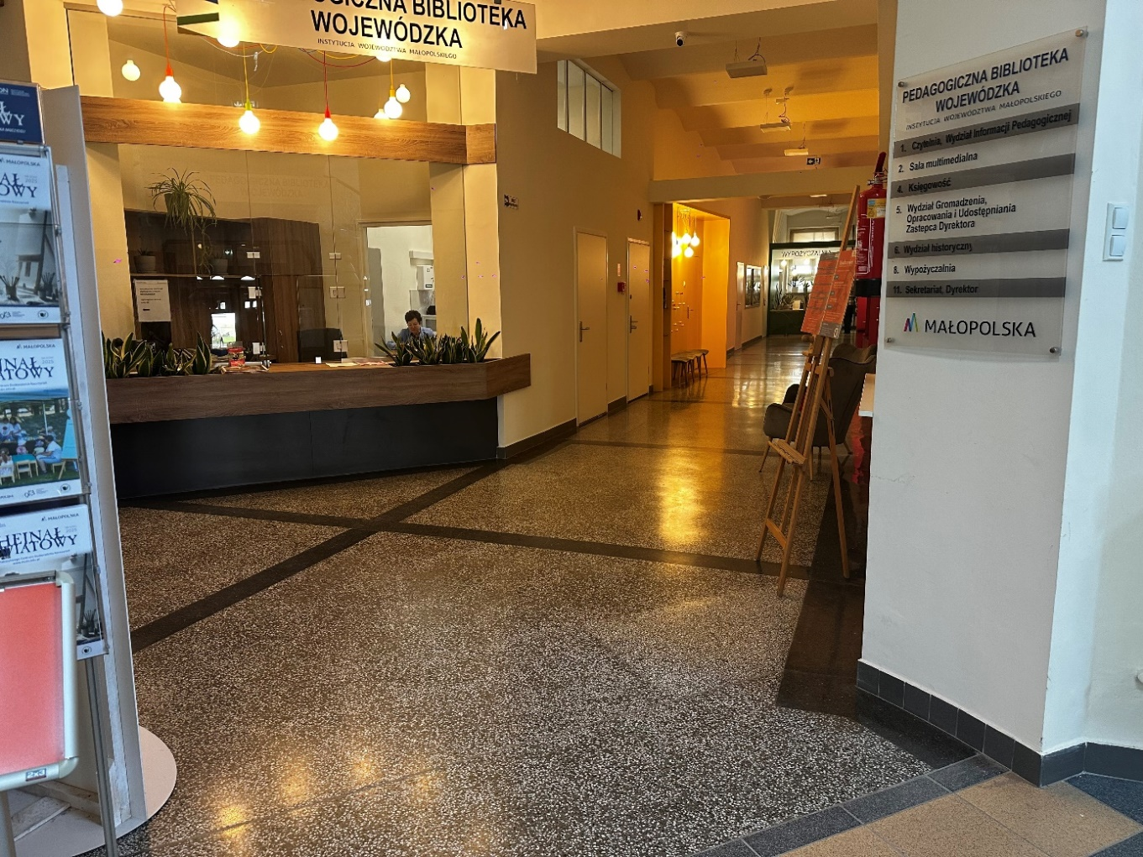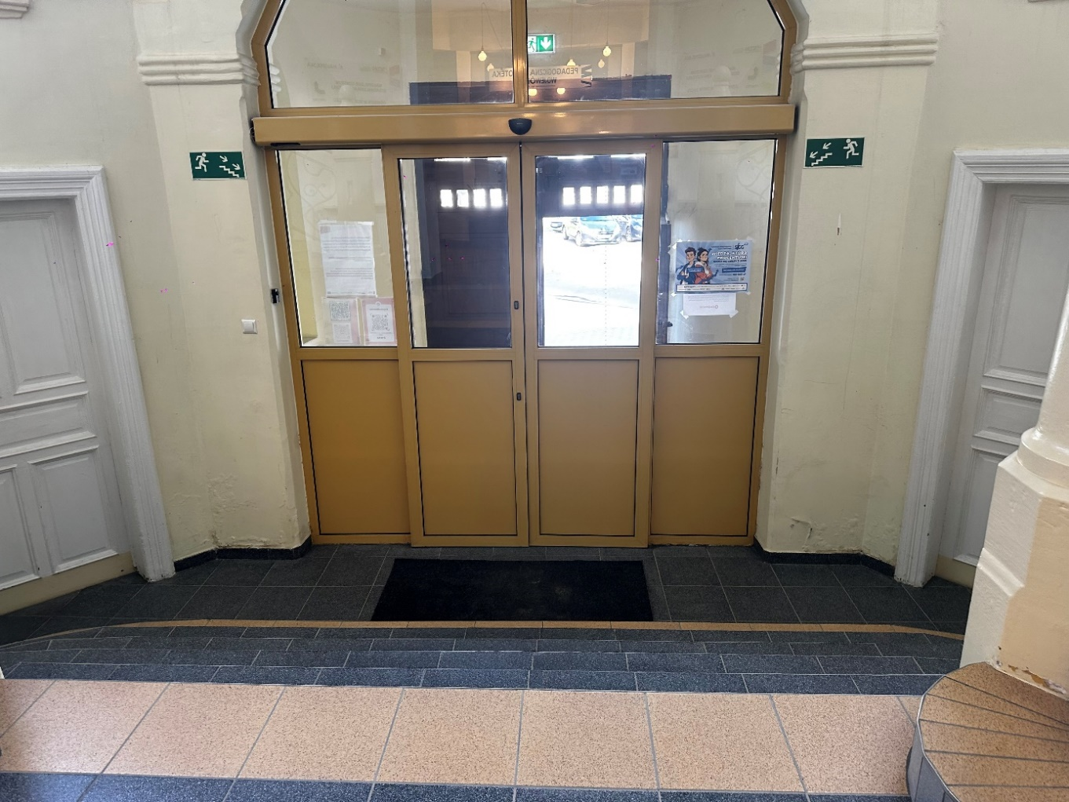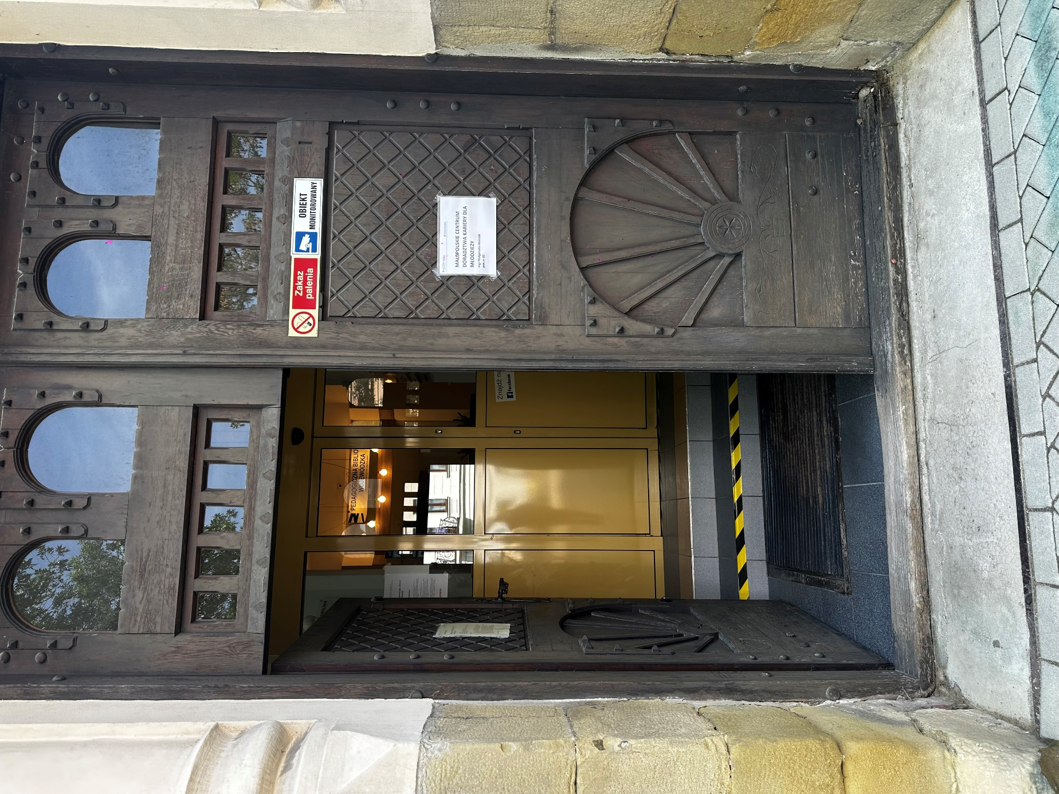

# Biblioteka Pedagogiczna w Tarnowie

ul. Nowy Świat 30, 33-100 Tarnów

1. Do budynku można wejść od strony parkingu drzwi są dwuskrzydłowe, oba skrzydła się otwierają (szerokość 130 cm),
2. Do wejścia prowadzą schody,
3. Utrudnienie możne stanowić przejście do pomieszczenia, które jest dosyć wąskie ze względu na zabudowę stolarską (*zdjęcie poniżej*).

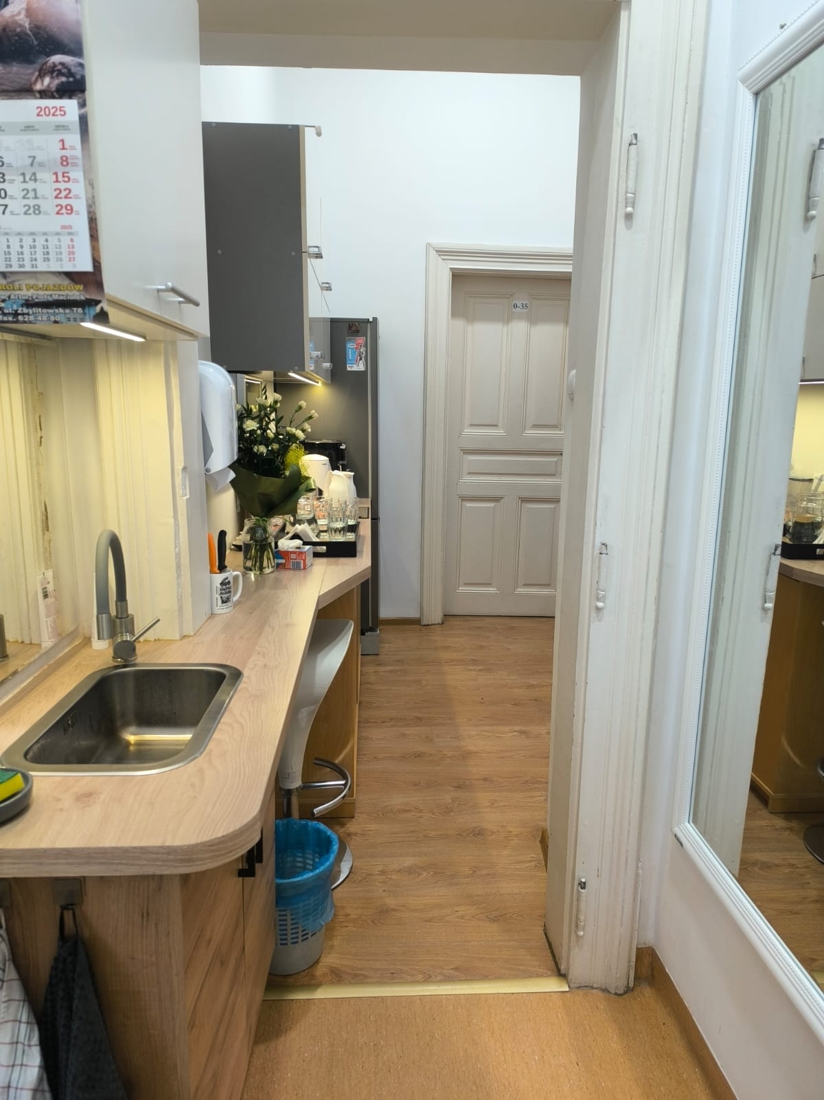

# Małopolski Zespół Jednostek Edukacyjnych w Krakowie

ul. Jana Zamoyskiego 58, 30-523 Kraków

Budynek posiada dwa wejścia

**Wejście 1 Podjazd od głównego wejścia od ul. Jana Zamoyskiego:**

1. Do głównego wejścia prowadzą dwa stopnie – nieduże wg. poniższego zdjęcia,
2. Do budynku przylega chodnik,
3. Drzwi główne – przestrzeń po otwarciu obu skrzydeł 140x250 cm
4. Po wejściu do budynku, jest ciąg komunikacyjny prowadzący do pomieszczenia teletechnicznego, gdzie są umieszczone kolejno 3 drzwi – po otwarciu obu skrzydeł drzwi mamy przestrzeń 120x200 cm. Ciąg komunikacyjny jest na kondygnacji, gdzie jest docelowe pomieszczenie,
5. Przy wejściu głównym znajdują się barierki, które mogą powodować problem z postojem dla samochodu dostawczego.

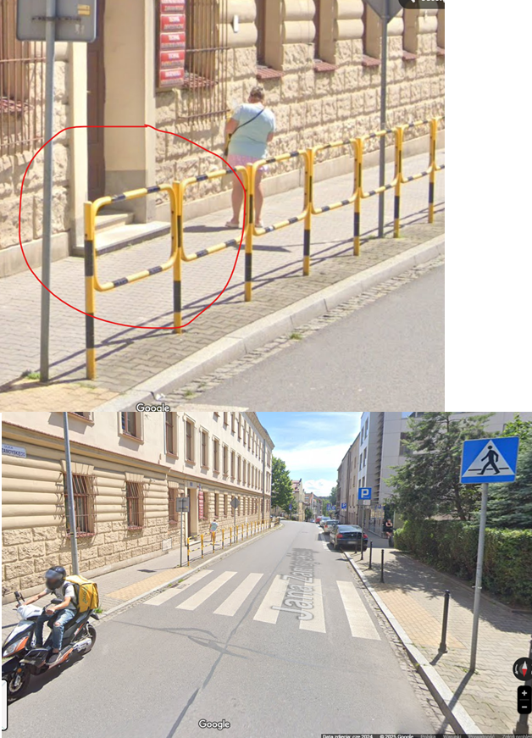

**Wejście 2: Wjazd na podwórko szkolne od ul. Redemptorystów.**

1. Brak przeszkód do zaparkowania pojazdu,
2. Wejście nr 2 posiada drzwi, po otwarciu obu skrzydeł drzwi jest przejście o wymiarach 115x225 cm, następnie, do pokonania są schody drewniane o szer. 140 cm w dół (na parter). Ciąg komunikacyjny wymaga przejścia przez drzwi o wymiarach 120x200 cm,
3. Wejście do pomieszczenia teletechnicznego posiada drzwi o wymiarach 80x200 cm.

# Zespół Jednostek Edukacyjnych Województwa Małopolskiego w Krakowie

os. Teatralne 4a, 31-945 Kraków

1. Do budynku prowadzą drzwi wejściowe główne dwuskrzydłowe szer. max 150 cm. wys. 210 cm, 1 stopień,
2. Drzwi od strony podwórza dwuskrzydłowe szer. max 150 cm wys. 210 cm– podjazd dla wózków inwalidzkich,
3. W budynku jest winda - pojemność 4 osoby ewentualnie 1 wózek dla osoby niepełnosprawnej (winda na obecnym etapie jest niedostępna),
4. Do pomieszczenia teletechnicznego prowadzą schody.
5. Do pomieszczenia teletechnicznego jest dostęp po przez dwoje drzwi: pierwsze od strony korytarza szer. 80 cm wys. 200 cm, drugie drzwi szer. 90 cm, wys. 200 cm. Dojście do drugich drzwi pod kątem prostym od wejścia do sąsiadującego pomieszczenia.

# Zespół Szkół Mistrzostwa Sportowego im. St. Marusarza w Zakopanem

ul. Droga do Olczy 26,34-500 Zakopane

1. Wejście główne posiada drzwi dwuskrzydłowe, oba skrzydła się otwierają. Jedno skrzydło ma szerokość 105 cm,
2. Do wejścia głównego z zewnątrz nie prowadzą schody,
3. Od wejścia głównego do pomieszczenia serwerowni prowadzą schody w dół,
4. Do pomieszczenia teletechnicznego można dostać się wejściem bocznym do którego nie prowadzą schody, a wejście jest w bezpośrednim sąsiedztwie z windą. Wejście to jest dwuskrzydłowe, a jedno skrzydło ma 105 cm szerokości. Oba skrzydła się otwierają. Do tego wejścia prowadzi chodnik z kostki brukowej,
5. Wejście do windy ma wymiary 90x200 cm,
6. W ciągu komunikacyjnym do pomieszczenia teletechnicznego mogą znajdować się przeszkody np. w postaci szafek lub ławek, które w razie potrzeby można przesunąć na czas instalacji sprzętu.